*Mokinio lapas*

**Vandens šildymas**

*Geogebra*: <https://www.geogebra.org/m/ncmdcrww>

Užduoties sąlygas galite keisti pažymėdami atitinkamą laukelį arba judindami slankiklius.

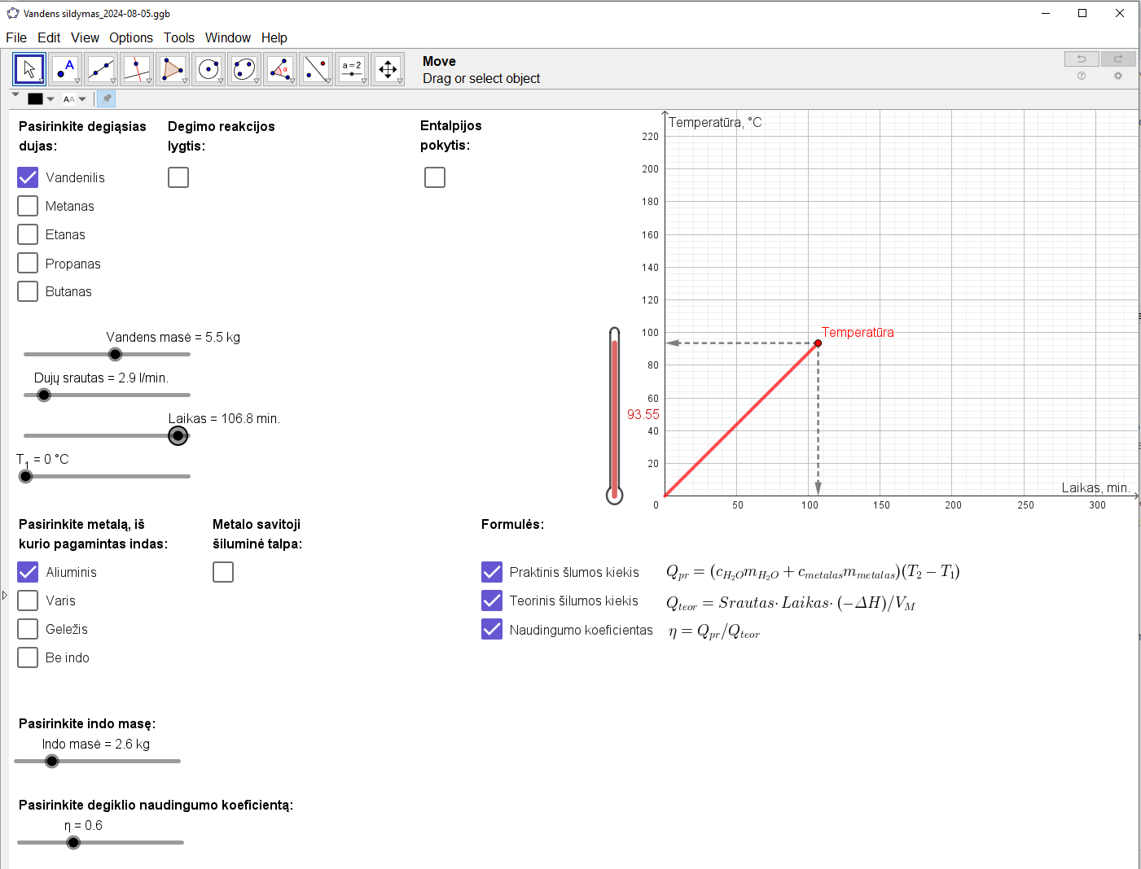

**Užduotis.**

5,5 kg vandens šildoma aliuminio inde, kurio masė 1,9 kg. Pradinė vandens temperatūra yra 17 °C. Degiosios dujos - metanas, dujų srautas 5,4 l/min., laikas 12,78 min. Degiklio naudingumo koeficientas yra 0,8. Vandens savitoji šiluminė talpa yra 4,18 kJ kg−1 °C−1.

1. Užrašykite metano degimo lygtį esant deguonies pertekliui.
2. Apskaičiuokite metano dujų tūrį.
3. Apskaičiuokite metano dujų kiekį.
4. Apskaičiuokite degimo metu išsiskyrusios šilumos kiekį.
5. Apskaičiuokite naudingai panaudotos šilumos kiekį.
6. Apskaičiuokite, iki kokios temperatūros įkais vanduo eksperimento metu.
7. Kaip pakeistumėte eksperimento parametrus, kad vanduo užkaistų greičiau?
8. Kaip pakistų eksperimento laikas, jei paimtume mažesnės pradinės temperatūros vandenį?
9. Paaiškinkite, kas yra savitoji šiluminė talpa.